Opgave til Iliaden, 22. sang, vv. 21-213

Optakten
- Se på de to lignelser, Achilleus bliver beskrevet med: væddeløbshesten (vv. 21-24) og ‘Oríons hund’ (Hundestjernen, Sirius, vv. 26-32)? Hvad ligger der i de lignelser?
- 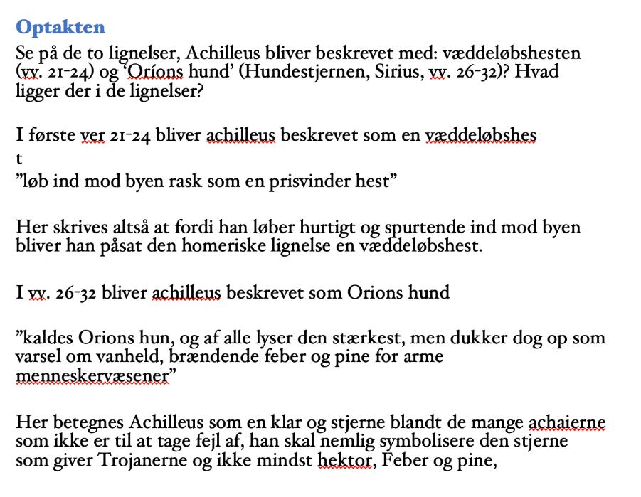
I vers 21-24 starter Achilleus sin sprint ind imod troja hvor han bliver beskrevet som en væddeløbshesten der viser hvor hurtig han kommer løbende ind mod byen. Det er en homerisk lignelse.

I vers 26-32 bliver Achilleus beskevet som Oríons hund en stjerne der der er let genkendlig bland tusinde stjerne, hvilke vil sige at man kan skeldre
Achilleus tydeligt fra allle de andre græske krigere. Stjerne er også et tegn for vandhel(uhekd) så når praimos ser ham ser han Achilleus ankomst som et varsel på uheld.
- Undersøg Priamos og Hekabes taler (vv. 37-92) Hvordan ser de Achilleus? Hvad siger de om dilemmaet mellem "oikos" og "polis"?
- Priamos og hekabes er forældrene til Hektor
- Priamos
"resten af folket vil sørge, men ikke så skrækkeligt længe, når blot dú ikke også bliver slået ihjel af achilleus" Oikos - mener at byen ikke vil sørge hvis det ikke er ham der bliver drabt
"und ikke achilleus at vinde hæder, og mist ikke livet for selv at prøve at få den." her siger de at han skal glemme sin hæder og ære og rede sig selv og ikke lade achilleus vinde den, da de tror han vil dræbe hektor
- Hekabes
"for dræber han dig, da får jeg ikke lov til at græde over dit lig, du herlige vækst som jeg fødte til verden, lige så lidt som din rigt begavede hustru." oikes igen, da hun prøver at få ham til at trække sig og grubler over at hun så ikke har et lig at græde over da achilleus er hævntørstig og derfor vil tage det fra hende
- Han prioriterer sin Polis over til Oikos. Det vil hans forældre ikke have, de ved Acilleus er den stærkeste af de to og at han har guderne med sig. vv. 39-42

- Hvilke værdier er det, Hektor trækker på i sine overvejelser (vv. 98-130)? Vakler han? Hvad siger Hektor selv, om dilemmaet mellem "oikos" og "polis"? Find gerne konkrete tekststeder at slå ned på.
- Hekt0r overvejer hvordan hans eftermæle vil blive beskrevet hvis han bliver, eller slås med Achilleus. ”Hvad gør jeg nu? Går jeg ind bag muren og porten i byen, kommer Polydamas straks og ærter mig grueligt for det” vv 99-100. Her overvejer Hektor sin Timé.
- ”Men så er det bedst at jeg kommer tilbage når jeg har slået Achilleus ihjel og vundet mig hæder”.
- ”Hvad om jeg valgte at lægge mit buklede skjold skjold og min store, malmtunge hjelm på jorden og læned min lanse til muren, og så gik frem for selv at møde den stolte achilleus, loved at lade Helene og alt hvad hun ejer af skatte” vv 111-113
- At Hektor overvejer at tilbyde Achilleus at få “Helene og alt hvad hun ejer af skatte” (v. 114), kan forstås som udtryk for, at Hektor godt ved, at han højst sandsynlig vil tabe duellen. I sang 6, v. 447-449, har vi hørt, at han fornemmer, at skæbnen vil, at Troja skal falde, og at han selv og de øvrige trojanere skal dø i krigen.
- Se på de to lignelser, der omrammer Hektors monolog (hyrden og slangen, vv. 93-97; høgen og duen, vv. 139-143): Hvordan synes I, de reflekterer situationen?

Jagten
- Hvordan har Hektor og Achilleus det på løbeturen; hvordan bliver de beskrevet (vv. 188-201)? Hvilket episk genretræk bliver brugt her?
- Homeriske Lignelse
- Situationen bliver sammenlignet med en hund som der jager sit kid (pattdyr som flygter)
- Hektor sammenlignes med bytted som er et kid
- Achillius er så hunden som jagter
- Situationen er beskrevet som en drøm hvor at jageren ikke kan fange bytted og derfor virke som en uendelig kamp
- Hvorfor slår de andre grækere ikke bare Hektor ihjel, så vi kan få det overstået (v.205-207)? (Hvilke begreber kunne lægge til grund?)
- ”Men med et kast med sit hoved betyded Achilles sit mandskab at han forbød dem at kaste med spyd efter Hektor, at intet skår skulle gå i hans sejr og han selv berøves triumf."
Achilleus ønsker at dræbe Hektor alene, fordi det vil give ham størst mulig ære (timé). Achilleus vil gerne hævne sig på Hektor efter drabet på Achilleus bedste ven. Derfor tager Achilleus' Menis overhånd da han alene vil have æren i at slå den dygtige kriger Hektor ihjel. For græske helte handlede krig ikke kun om sejr, men om at skabe et ry, der ville leve videre i historien. Ved at besejre Hektor alene sikrer Achilleus sig et stort kleos.

Guderne
- Hvad diskuterer Zeus og Athene i vv. 167-187? Hvad er deres argumenter?
- Zeus overvejer, om han skal redde Hektor fra døden eller lade Achilles besejre ham. Han anerkender Achilles' styrke, men stiller spørgsmålet, om guderne bør gribe ind for at beskytte Hektor, selvom hans skæbne måske allerede er bestemt.
- “Skal vi befri ham for døden i dag eller lade ham besejre straks af Peleden Achilles så tapper og god som han end er?" (s. 351 vv. 173-175)
- Athene modsiger Zeus og insisterer på, at Hektors skæbne allerede er afgjort. Hun advarer Zeus om, at hvis han redder Hektor, vil de andre guder vende sig imod ham. Hun opfordrer ham til at lade kampen forløbe uden indblanding.
- “Sådan en dødelig mand hvis skæbne for længst er forfalden, tænker du på at befri for dødens skingrende onde? Prøv det! Men så skal du vide, du ikke har guderne bag dig!” (s. 351 vv. 178-181)
- Hvad gør Zeus mens Achilleus jagter Hektor - og hvad gør Apollon? (v. 208-213)?
- Zeus stiller sin gyldne vægt frem for at bestemme skæbnen mellem Achilles og Hektor. Her sætter han et dødsbestemmende lod på hver vægt, hvor af loddet for Hektor falder til jorden. Derfor er det bestemt at det er hektor der skal dø - Apollon vælger derfor at forlade hektor, da Apollon var på Hektors side´.

